Begynnelsen:
Da Sjøkartverket i 2005 testet nytt sonarutstyr ble det på bunnen av Hafrsfjord funnet et objekt som så ut som et fly. På Sonarbildet vises et tydelig omriss av et stort fly som ligger på bunnen. Tor Arthur Andreasen fikk ioppdrag, fra Flyhistorisk Museum Sola, å organisere og å gjennomføre dykking på funnet. Allerede på det første dykket, i august 2005, blir det tatt bilder av flyets kjennetegn.
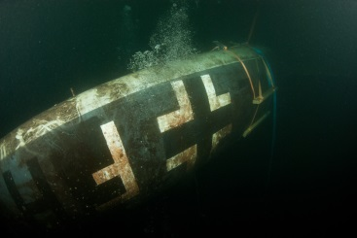
Foto David Gutteridge

Det blir raskt klart at en har funnet et fly som synes å være i god stand.
Flyet lå på rygg i slammet, nede på 45 meters dyp. Det lå med noen få graders helling ilengde og sideveis retning. Nesen lå delvis ned i slam, mens halefinnen stakk ca. 0,5 meter ned i slam. Styrbord vinge var dekket fra tippen og 1 meter innover mot roten, og lå med slam noen meter innover langs forkantlisten.På motsatt side var forkantlisten på babord vinge dekket ut til noen meter inn av fra vingetippen.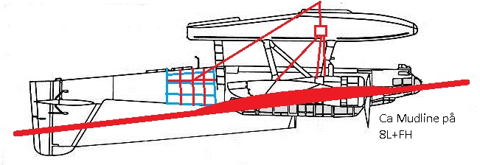

Utover høsten blir det gjort en rekke dykk. Det tas flere bilder ogfilmopptak av funnet. Det blir og funnet bomber i flyets bomberom.

Dykkernehenter iløpet av høstenopp maskingeværet i nesen. De skrur av fremre styrbord flottørstag, samt bolt og gjenstående festegaffel fra fremre babord flottørfeste. Dette siste staget var knekt. Delene tas med opp og preserveres før de settes til utstilling i hangaren.

Forsvarets Minekommando Dypdykkergruppe henter sent høsten 2005 opp bombene og sørger for at disse blir sprengt. Tor Arthur bistår disse som ”kjent” mann.

Dykkingen ble gjennomført av en løst sammensatt gruppe, med utgangspunkt i Stavanger Dykkersenter. Kjernen besto av 3- 4 personer som var de eneste som kjente flyets eksakte posisjon. Det var i tillegg nede en gruppe fra Stavanger Dykkerklubb. Men disse ble fulgt tett opp av kjernegruppen, og flyets eksakte posisjon forble en godt bevart hemmelighet. Det verserte en oppfatning av at flyet lå på 65 meters dyp. Dette gjorde nok at mange unnlot å dykke etter flyet. Hvor ryktet kom fra er fortsatt en liten gåte.

Ventetiden:
I påvente av avklaringer av hva som skulle gjøres med flyet, ble det fra 2006, og frem til høsten 2011, gjort svært lite nede på flyet. Dykkergruppen var i denne perioden i løpende kontakt med Gordon Bore og Bjørn Skogen, som ledet arbeidet med å avklare hva som skulle gjøres med flyet.

Ny prosjektgruppe:
Frem til høsten 2011 var det rolig rundt flyet, før en ny gruppeovertok arbeidet med å beslutte hva som skulle gjøres. Denne gruppen tok kontakt Amundsen Diving om vilkårene for en eventuell heving. Firmaet tilbød seg å heve flyet på gunstige vilkår.
Sent på høsten 2011 ble det arrangert et medlemsmøte i Venneforeningen hvor tema var en eventuell heving av flyet. Det ble da redegjort forkontakten mot Amundsen Diving: Denne kontakten var ukjent blant medlemmene i den lokale dykkergruppen. De utarbeidet etter en planog risikovurdering for, samt en presentasjon av et alternativt tilbud for heving av flyet.

Den lokale dykkergruppens tilbud:
Dykkergruppen tilbød seg å heve flyet uten kostnader for Venneforeningen. Tilbudet skilte seg også fra tilbudet fra Amundsen Divingi metode og tidsbruk.
Den lokale gruppen ville gjennomføre operasjonen med bruk av frivillige dykkere, ved hjelp av vinsj, og uten bruk av ballonger. Innsatsmidler skulle skaffes gjennom hjelp fra lokale næringsdrivende.

Venneforeningens utredning og vurdering av tilbudet:
Venneforeningens Styringsgruppe for heving av flyet vurderte grundig både tilbud og foreslåtte metode. Tilbudet var utover vinteren 2012 gjenstand for flere grundige runder med kommentarer og diskusjoner. I mars ble det avklart at Styringsgruppen takket ja til tilbudet.

Metode for heving og bruk av et spesielt utvikletløfteåk:
Det ble i perioden mens diskusjonen med Styringsgruppen fortsatt pågikk, gjort en rekke dykk på flyet.En fikk løsnet de flottørstagene som sto igjen etter dykkingen i 2005. Det ble løsnet en bolt / stag hver gang en var nede ved flyet. Et av de bakre stagene, på styrbord side av kroppen, klarte en ikke å få løs. Arbeidet ble sterkt hemmet av uventet dårligesiktforhold, årstiden tatt i betraktning.

For enklere å finne igjen flyet og kunne ankre opp i posisjon over dette, ble det etablert en skjult fortøyning over flyet. Dette gjorde det mye enklere for å komme ned på samme plass hver gang.
En line ble fortøyd i hver av de fremre flottørfestene, og trukket opp til 4 meters dyp under fjordoverflaten. Her ble det festet en bøye i hver av linene. Det ble så strukket en slak line mellom disse to bøyene. Slik kunne en ved hjelp av en liten dregg, og en gps, lett fortøye en mindre båt rett over flyet. Løsningen var ikke synlig fra overflaten og en slappå risikere å skade flyet med tung dregg.

Det var to aktuelle metoder for feste av løfteutstyr i flyet. En kunne skaffe seg tilgang til mutrene på vingenes hovedbjelker, og bruke disse som løftepunkter, eller en kunne bruke flyets flottørfester.
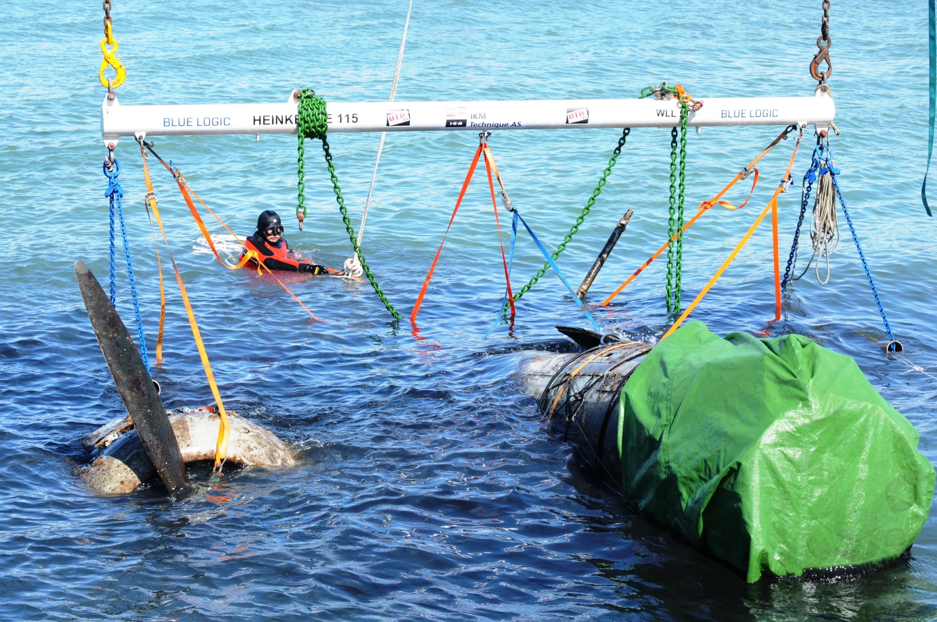
Alt da en i 2005 banket i flottørfestene, ble det klart at disse var i meget god stand. Siden disse var lett tilgjengelige, og var bygget for å ta opp store krefter, ble de valgt som festepunkter for løftet.
Helt mot slutten av arbeidet med å heve flyet, ble det oppdaget at en også hadde god tilgang til vingemutrene.

Løfteåk
Det ble tidlig besluttet at en selv ville konstruere et spesielt tilpassetløfteåk, og det ble gjennomført flere dykk for å måle ut nødvendig avstander. Lengden ble gitt ut i fra avstanden mellom vingenes flottørfester. Dette forutsatte at senere fikk tilgang til en lekter som passet til løfteinnretningen.
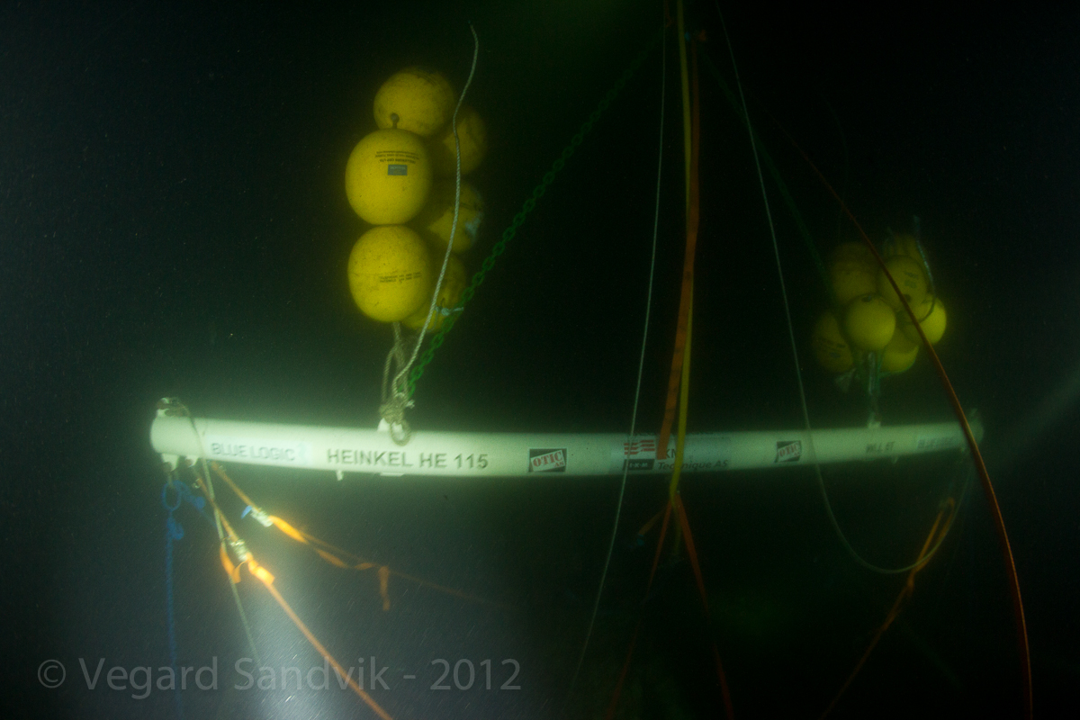

Nødvendige vektreserver for åketble beregnet ut fra flyets tomvekt, minus to flottører og en motor. Det ble ikke tatt hensyn til vekten av gjenværende olje og bensin, siden denne uansett ville være nøytral under vann. Flyet vekt ble da antatt å være 3500- 4000kg.
Løfteåket ble laget av et rør som var tett i endene. Det ble utstyrt med alle nødvendige løfteøyer, både for å kunne heve flyet, og for å kunne løfte det ut av vannet.Til dette siste var det i endene sveist inn gjennomgående løftøyer. Disse hadde en omtrentlig løftekapasitet på 20 tonn i hver ende.
Etter diskusjon i dykkergruppen ble det bestemt at en ville be eksterne samarbeidspartnere om å bygge og sertifisere åket.
Løfteåket ble designet for en kapasitet på 10 tonn i senter og 15 tonngjennomgåendei hver ende. En kommunikasjonsfeil gjorde at åket ble sertifisert for bare 5 tonn i senter, og ikke 8 tonn som planlagt. De gjennomgående løfteøyene i endene var av en slik kraftig dimensjon at en ikke fant det nødvendig å sertifisere disse.
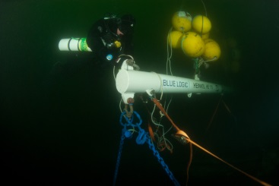
Foto David Gutteridge

Løfteåket var, påhengt kjetting og sjakler, ca 130 kilo negativt i vann. For å gjøre det lettereå arbeide med det i fjorden,ble det hengt på oppdriftskuler, som holdt åketflytende. Når det var klart for å senke det ned, ble en av kulene fjernet,og åket ble ca. 10 kilo negativt, og enkelt å buksere med seg ned til flyet.Åket ble senket ned langs den skjulte fortøyningen og en kunne derfor gjennomføre denne operasjonen uten å ha dykkere i vannet. Nede ved flyet landet åket langs tauene og var dermedplassert i en stabil posisjon og høyde i forhold til de forskjellige festepunktene.Det var 2 meter fra flyet og til toppen av åket. Åket ble så sjaklet i flyet og det ble satt litt strekk på disse. Dette ble gjort ved å blåse opp en 500 liters ballongsom,før åket ble senket ned i vannet,var hengt i toppen på kjettingslingse( ballongenble fjernet når løftewire ned fra lekter ble koblet til åket ).
Det ble brukt sertifiserte kjettingslings mellom flottørfestene, i hver vinge, og åket. I tillegg ble det strukket jekkestropper mellom flottørfestene i flykroppen og løfteøyer på åket. Pååkets overside var det med,2,6 meters innbyrdes avstand,plassert 2 løfteøyer. Disse var derfor å kunne sjakle inn kjettingslingsetiltaljen for løfteviren, som ble senket ned fra lekteren. Avstand fra topp av åket tiltaljen var 4 meter.
Det var en betydelig risiko for at den gjenværende motoren og propellen ville falle av når flyet ble flyttet på. Disse ble derfor sikret med enrundslings rundt propellen og jekkestropp opp mot åket.
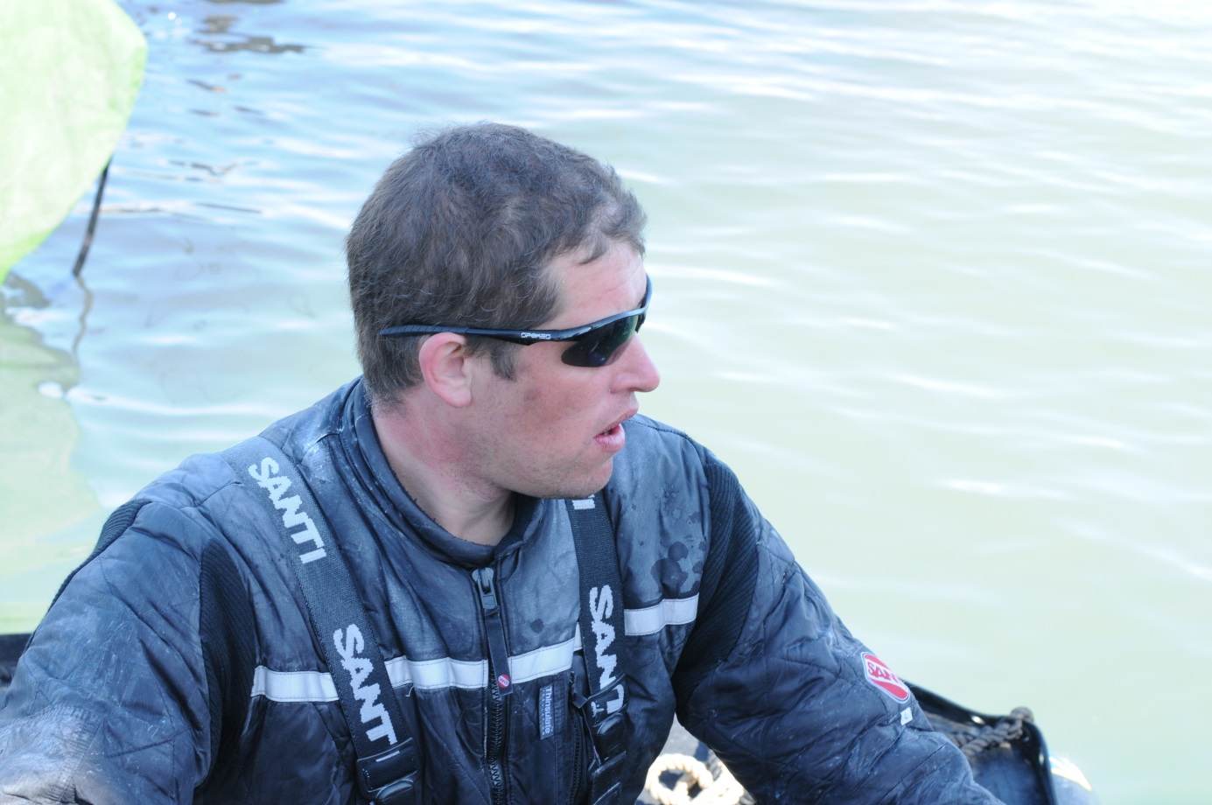
Kenneth Ulevik

Belastninger på kroppsrør
Flyet lå med stabben ca. 0,5 meter ned i bunnsedimentet. Vurderingen var at kroppsrøret, ved frigjøringen fra bunnsedimentet i en liten grad ville bli utsatt for bøyekrefter. Det ble likevel laget en ”bandasje” langs flyets kroppsrør, ved hjelp av 2X4`plank. Bandasjen ble plassert rett bak flyets vinger. For å begrense kompresjonskreftene i kroppsrøret, i retning senterseksjonen, ble jekkestroppen fra bandasjen festet helt i toppen av kjettingslingse. En fikk da en vinkel, på stroppen, som var større enn 45⁰. Stroppen ble fjernet da løfteåket senere ble jekket helt opp mot bunnen av lekteren.
Flyet lå med en liten sideveis helling og med nesen litt nedover. Denne ble det ikke tatt hensyn til. Dette fordi en regnet med at vinkelen på kjettingslingse,opp mot løfteviren, ville kompensere for hellingen.
Løftets tyngdepunkt ble regnet til å være midt mellom flottørfestene.

Dykkerlekteren:
Dykkerlekteren ble lånt til formålet. Den var 12 X 4 meter, veide 20 tonn, og var uten motor. Den hadde en 3 x 3 meter stor arbeidsbrønn. Det var nødvendig å gjøre flere modifikasjoner på lekteren, blant annet for å få til en god innfesting av løftevinsjen. Et midlertidig overbygg ble også løftet på land.
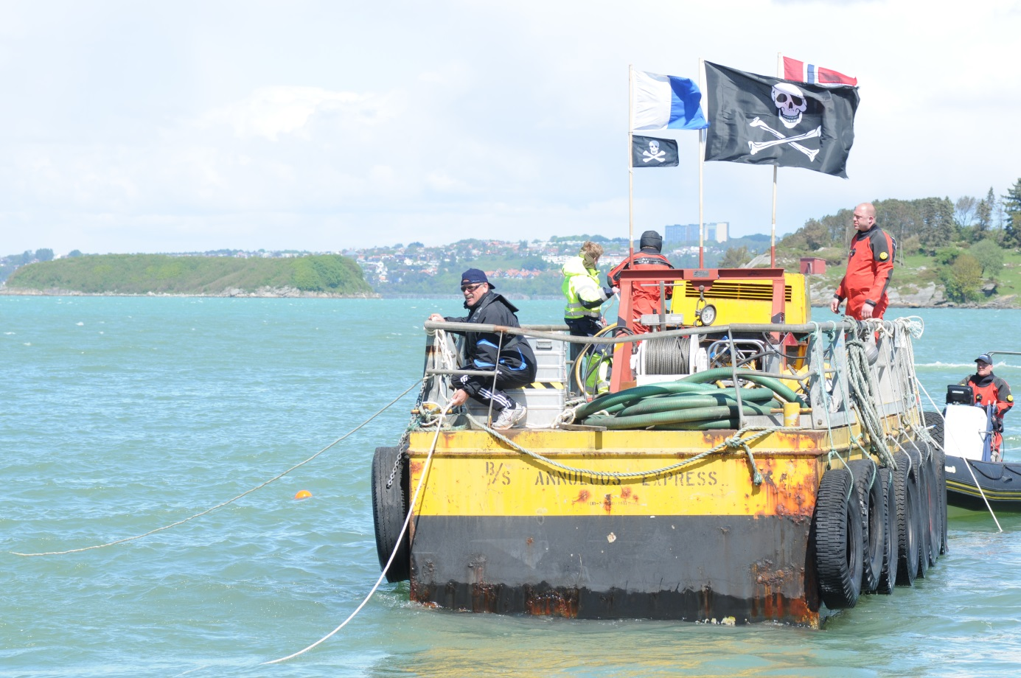

Om bord på lekteren sto det en eldre Atlas Copco skruekompressor. Denne hadde en kapasitet på 7 kubikkmeter / minutt ved 9 bar.
Lekteren ble i tillegg utstyrt med en luftdrevet vannpumpe og en hydraulisk vinsj med en arbeidskapasitet på 4 tonn. I tilhørende dokumentasjon ble maks kapasitet oppgitt til 8 tonn. Siden løfteviren var skåret gjennom en blokk, over toppen av kjettingslingse, hadde en tilgang til en i en betydelig reservekapasitet i denne vinsjen.
Det var om bord på lekteren, under hele hevingen av flyet, installert og i bruk en vektcelle, som ga en god kontroll med hvilke krefter en tilførte gjennom løfteviren.
Lekteren ble ankret opp ute over flyet ved hjelp av 4 stk. 200 liters fat, fylt med betong. Disse ble plassert slik at fortøyningene fikk en visning på 35- 40⁰.
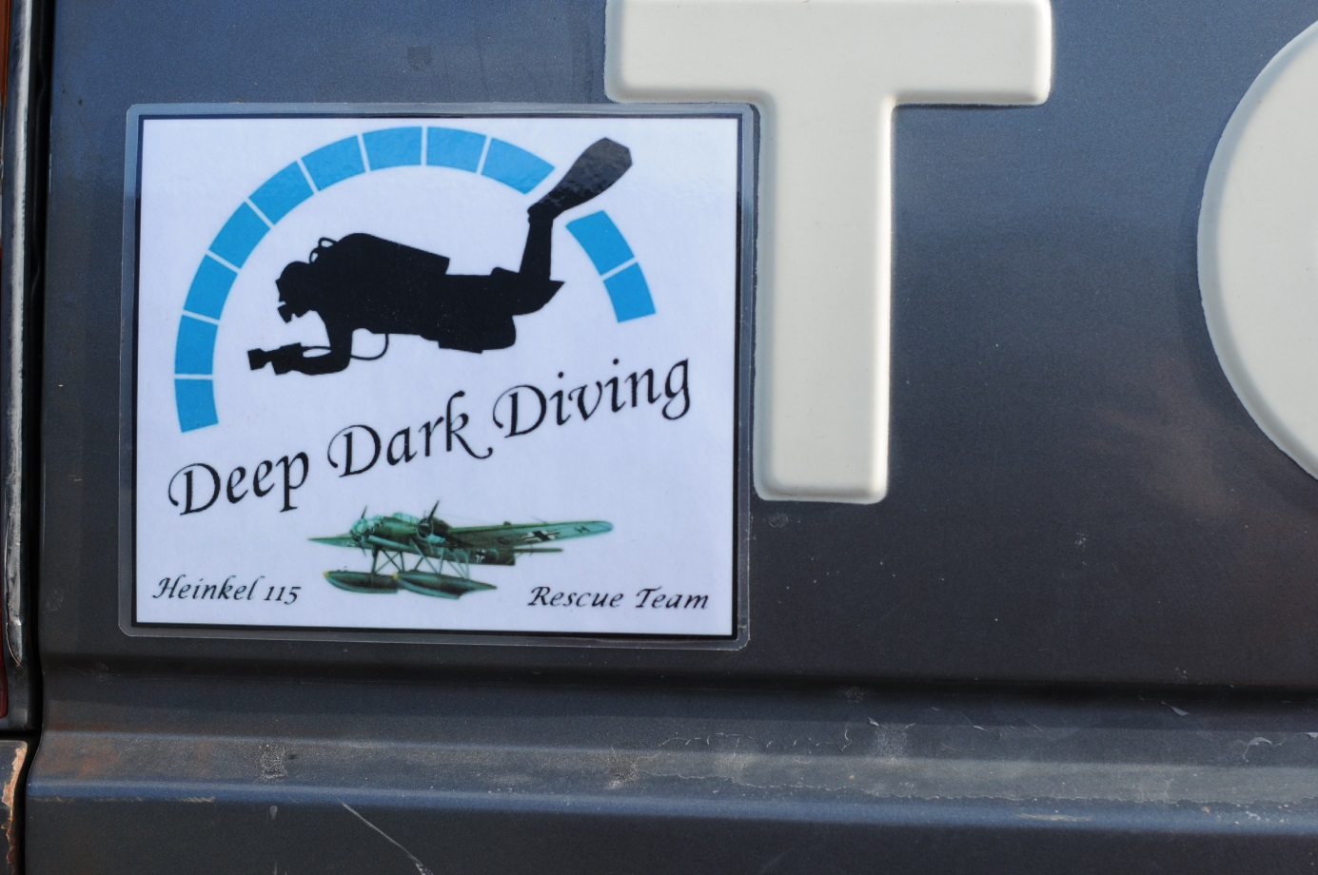

Merking av det området på fjordbunnen hvor flyet lå:
For senere lett kunne finne igjen hvor på bunnen flyet hadde ligget, ble det satt ned brøytestikker rundt flyet. Disse var utstyrt med refleks, og satt ned med en innbyrdes avstand på 2 meter. Dette ble gjort for å avgrense søkeområdet etter gjenværende deler, etter at flyet var hevet.

Bruk av vann som metode for å løsne flyet fra bunnsedimentet:
Flyet lå nede i en grop med bløte bunnsedimenter. Deler av nesen og mye av flyets store vingeareal hvilte ned mot disse sedimentene. Siden vanninnholdet i sedimentene under flyet var ukjent, var også kraften som måtte til for å løse flyet fra underlaget ukjent. For å redusere den kraften som ville måtte brukes for å få flyet løs, ble det bestemt ogvekselvis å trykke vann og luft inn i sedimentene under dette.
Dette ble gjort ved hjelp av lanser, som ble laget av 10 millimeter instrumentrør. Røreneble klemt flate i den ene enden, og det ble først boret 6 stk. 4 millimeter huller i disse.Lansene ble, via av slangerog hurtigkoblinger, samlet i en felles manifoil nede ved bunnen. Fra manifoilen og opp til lekteren ble det brukt en 1” luftslange. For og enkelt å kunne koble slangene, fra lansene, sammen i manifoilen, ble det brukt hurtigkoblinger. Her kunne en helt enkelt bare stikke slangene inn.
Lansene ble senere modifisert. For å bedre virkningen ble 4 av seks huller ble tettet igjen.
Første test av metoden ble gjort med bare 2 lanser ned under flyet, og en 16 millimeter slange fra disse opp til overflaten. Her ble slangen koblet til en 50 liters dykkerflaske. Trykket nede ved lansene var 16 bar. Effekten ble synlig i form av en brun sopp som kom opp til overflaten.
Etter dette ble det stukket 2 lanser på skrått ned i sedimentene bak ved stabben. Videre ble det stukket 8 stk. på skrått inn under styrbord ving, og 6 stk. inn under babord ving. I tillegg ble det stukket 8 stk. på skrått ned under nesen og ytterligere 4 rundt motoren.
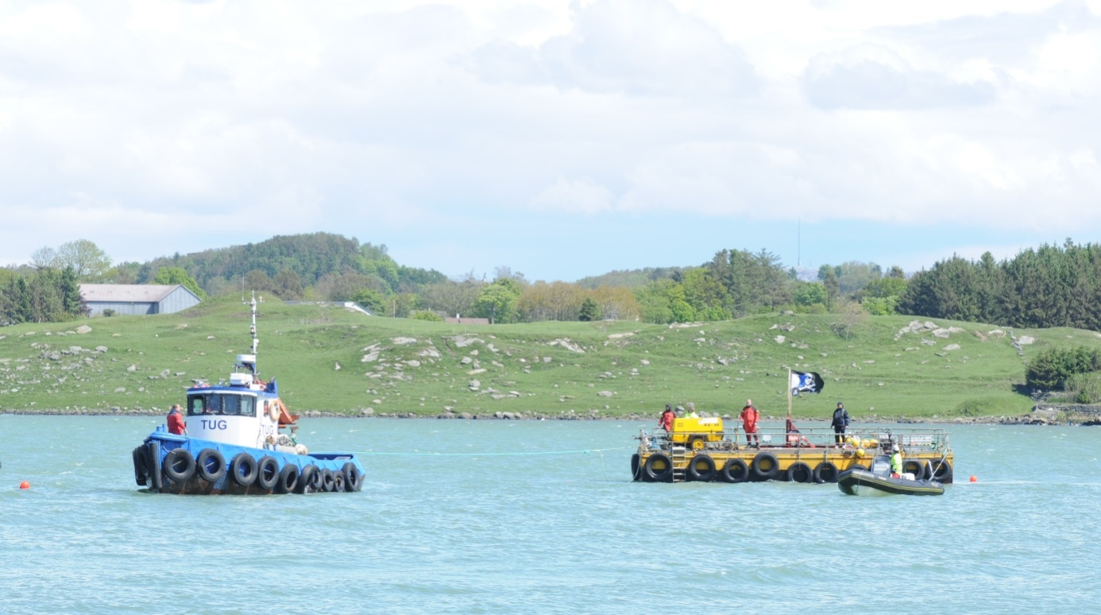
Slepebåten Tug
Det var nå meningen å pumpe ned vann fra den trykkluft drevne vannpumpen. Denne hadde en kapasiteten på denne var 600 liter /minutt. Dette ga et omtrentlig trykk på 4 bar på manifoilen, nede ved bunnen.
Grunnen til at en valgte å ville alternere mellom å pumpe vann og luft inn i sedimentene, var ønsket om å få til en spredning av det fluidiserte sedimentet til et størst mulig areal under flyet. Vannet ble brukt til å bløte opp det ”tørre” sedimentet, mens luften hjalp til med å spre dette utover.Det ble pumpet ned luft og vann i totalt 8 timer.
Men det tok tid å få vannpumpen om bord i lekteren,og ble derfor i de 4 første timene bare trykket luft, fra kompressoren, inn i sedimentene under flyet. Senere, når pumpen var tilgjengelig, ble det kjørt en 4 timers seanse, hvor en alternerte mellom å trykke inn vann og luft. Alterneringen fortsatte også mens en løftet flyet løs fra sedimentene.

Hevingen:
Utpå kvelden torsdag 31. mai var alt klart til at en kunne starte arbeidet med å løfte flyet løs fra bunnsedimentene. Det ble startet forsiktig med og først å sette på 2 tonns strekk i viren. Dette ble gradvis øket gjennom de neste 30 minuttene, til en kunne lese 4,5 tonnstrekk på vektcellen. Da falt strekket ned til 4 tonn, som var beregnet vekt for flyet. Det var og tilrettelagt for at en fra lekteren skulle kunne se at flyet faktisk hevet seg fra fjordbunnen. Til dette var det strukket en line opp fra hver vingetipptil en langbøye, hvis øvre ende var synlig i overflaten. Da disse begynte å komme opp gjennom overflaten, samtidig som strekket på viren sank, viste en at flyet var løst i fra sedimentene.
Flyet ble vinsjet oppover med 1 meter i minuttet til det var oppe på 25 meter. Her viste en at det var god sikt i vannet, og at dette var en god dybde til å gjøre filmopptak, og til å ta flere bilder av flyet, mens det enda var under vann.
SlepebåtenTug, som skulle slepe lekter og fly inn til Sømmebryggen,var forsinket.Flyet ble derfor hengende på 25 meters dyp frem til tidlig formiddag lørdag 2.juni.Natten før ble det oppdaget at flyet hadde spunnet 5- 6 runder rundt egen akse. Årsaken til dette kom fra viren som ble brukt Ikke var av spinnfri type.Dissetørnene måtte tas ut før flyet kunne heves helt opp til lekteren. Flyet ble derfor hevet opp og hengt av i 2stk 10 meter lange kjettinger, og tørnen ble tatt ut av viren.
For å begrense virkning av vind og svell fra bølger ned på flyet ble det senket ned lodd langs lekterens lo fortøyninger.

MedTugnesten på plass i fjorden ble flyet hevet videre opp, og det ble festet jekketaljer ned fra lekterens arbeidsbrønn, til toppen av løfteåket. Dette ble gjort for å kunne løfte åket helt opp mot bunnen av lekteren. På denne måten fikk en låst åket fast mot lekterbunnen. Hensikten var å stabilisere flyet, og forebygget at det skulle tørne rundt i viren, mens slepet mot land pågikk.

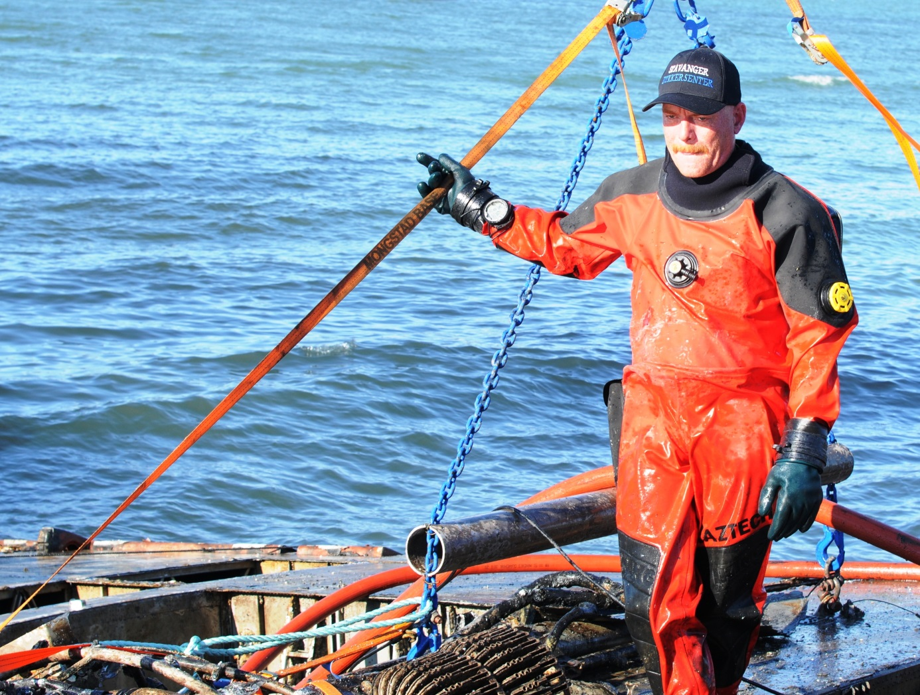
Raymond Hobberstad

Slepet inn til Sømmebryggen:
Målet var at lekteren og flyet skulle ligge klar utfor Sømmebryggen, lørdag 2. juni klokken 08:00. En skulle da kunne begynne på å overføre vekten av flyet til den ventende mobilkranen. Men vær forholdene hindret slepebåten Tug i å runde Tungeneset, slik at denne ikke ankom Hafrsfjord før utpå lørdag formiddag. Det blåste fortsatt 10- 12 sekundmeter fra nord, men dette hindret ikke slepet av flyet inn mot bryggen.
Ruten flyet skulle slepes var godt planlagt, og det var gjennomført kontroll av dybden hele ruten fram til bryggekanten. Flyets største dybdeble kontrollert før en begynte på slepet.
På lokasjonen, utfor bryggen, hvor lekteren skulle ankres opp, var det klargjort med fortøyningslodd. Dette var 200 liters fat fylt med betong rett nord for og ut av bryggen.
Det oppsto litt problemer med å buksere lekteren ut gjennom løfteskrevet, som flyet hang i etter at mobilkranen hadde overtatt løftet. Mye vind, og små breddemarginer, gjorde at løfteskrevetkom litt i konflikt medfendrene langs siden av lekteren(dekkene langs siden av lekter burde vært fjernet).

Overføring av ansvar fra dykkere til løfteansvarlig:
Det var før hevingen begynte klart blitt definert at dykkernes ansvar for flyet opphørte da vekten av dette var overført til mobilkranen. Fra dette punktet overtok løfteansvarlig.
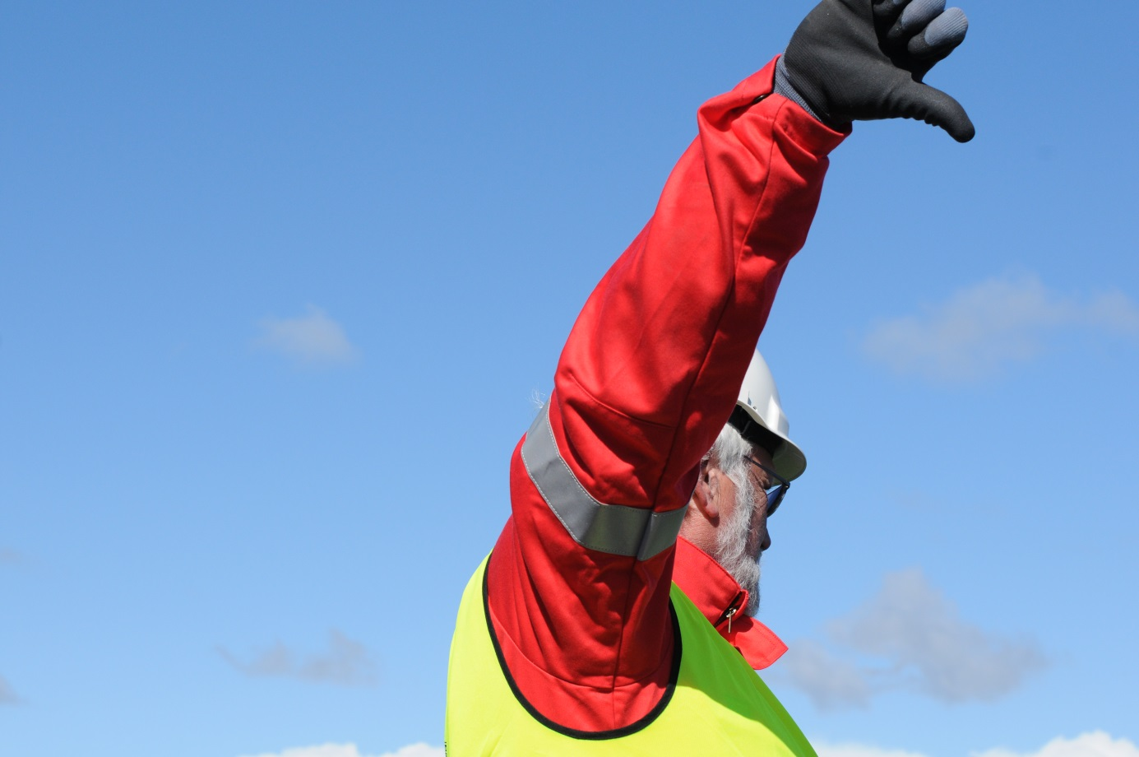
Løfteansvarlig Roar Henriksen har tatt over kontrollen

Forbedringspunkter:
Mai og juni er måneder hvor en kan forvente perioder med kraftig vind fra nord. Dette er derfor ikke den beste tiden å planlegge for å heve, og å løfte på land et fly. Det tidsoverskuddet en hadde planlagt å ha tilgjengelig til å heve flyet, og å transportere det lenger inn i fjorden, forsvant i venting på slepebåt. Mye vind og sjø gjorde det uforsvarlig for slepebåten å runde Tungenes. Dette forsinket først utleggingen av fortøyningene ute i fjorden. Senere forsinket været også transporten inn til Sømmebryggen.

Siktforholdene nede på bunnen ved flyet var i perioder svært dårlige, og vanskeliggjorde i en betydelig grad arbeidet. Når en planlegger hevingsoperasjoner, bør en vektlegge og bruke de periodene av året hvor siktforholdene er best.

Det er ikke nødvendigvis ukomplisert å sette en bestemt dato for en heving lang tid i forveien,
Været spiller en stor rolle i den innledende fasen og det bør planlegges med noen dagers spillerom for selve hevingen. Været på våren i området er kjent for mye vind og sikten på bunn i fjorden varierte fra 0.3 til ca 3m under dykkingen.
Lytt til erfarne Fjellfolk og dykkere

Flyet tørnet 5- 6 ganger rundt egen lengdeakse som følge av typen vire som ble brukt. Det vil være fornuftig å ta hensyn til denne problemstillingen ved planlegging av fremtidige hevinger.

Dykkingen og dykkerne som deltok:
Hele dykkeroperasjonen fra starten høsten 2005 og frem til flyet ble løftet på land 2. juni 2012, ble gjennomført av frivillige og på frivillig basis. Dette var dykkere med solide kunnskaper, sertifikater og mye erfaring. Det ble hele tiden brukt sikringsdykker. Fra det punkt hvor løfteutstyret var koblet opp, og alt var klart til å sette strekk på flyet, var det ingen dykkere i sjøen. Først da flyet var oppe på 25 meter gikk det dykkere ned igjen for å filme og fotografere flyet der det nå hang.
Flere av de dykkerne som deltok i arbeidet hadde mange dykk. Tor Arthur Andreasen alene hadde ca 80 dykk ned på flyet Flere andre hadde ca 30 dykk hver. Dykkerne som deltok i arbeidet var:

Første dykk:
Tor Arthur Andreassenog Vidar Skålevik.
Flere har deltatt på dykkene men de viktigste i den innledende fasen er

Tor Arthur Andreassen( Ass ROV supervisor Deepocean)
Raymond Hobberstad (Proserv Offshore )
Kennet Ulevik(Mekaniker Gullfaks C Statoil)
Alexander Sawyer (Crisis Management Advisor at ResQ AS)
Frank Herforth Nielsen (Asst Rig Manager at Transocean)
VegardBringvorSandvik(Safety Advisor Island Offshore Subsea )
Johan Løvold

Vegard Sandvik og David Ian Gutteridgegjorde mange fine fotografier på 25m dybde, der sikte var god. Vidar Skålevik, flere ganger norgesmester i undervannsfotografering, fikk den utakknemlige oppgaven å krype i mudderet og ta bilder in situ.

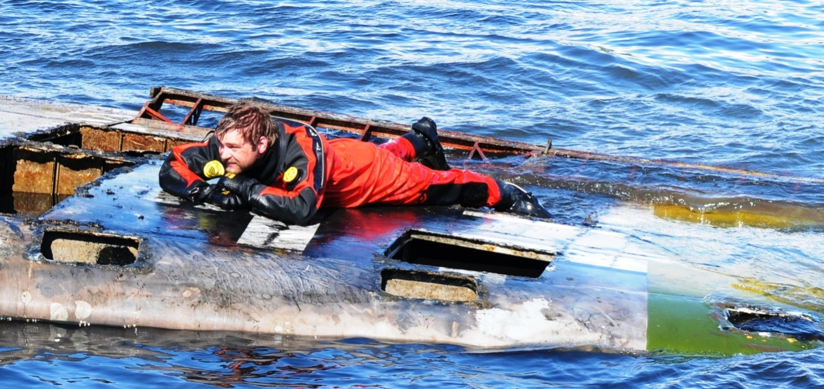
Tor Arthur Andreassen

Sponsorer:
Hevingen av flyet kunne ikke ha blitt realisert uten en utrolig vilje fra det lokale næringslivet. Det ble herfra gitt en betydelig støtte i form av lån avverksteder, verktøy, utstyr og materiell. Hevingsprosjektet ble fra disse også tilført arbeidskraft og ikke minst nødvendige varer. Følgende firmaer og enkeltpersoner har bidratt til at flyet kunne heves tilnærmet vederlagsfritt for Venneforeningen:

Løfteutstyr:
Design av løfteåk Blue Logic as på Lura
Produksjon av løfteåkIkmTecnique as
Sertifisering av løfteåkOtic as i Tananger
Lån av kjettingslings og alt løst løfte og sikringsutstyr. Otic as
Vire til løftet ble sponset av John Dale as i Tananger
Vinsj ble lånt av Z Marine as i Egersund.
Kjøreventil til vinsj ble lånt av Witech på Ålgård.
Ramme for vinsj ble designet og produsert hos Påbygg og Sveiseservice på sola.

Øvrig utstyr:
Lekter ble lånt av Water Tecknique sammen med kompressor på Hundvåg.
Hydraulikkpumpe og vannpumpe ble lånt av Proserv Offshore på Tananger.
Hydrauliske slanger ble Sponset av Deepocean i Haugesund.
Oppdriftkuler ble lånt av Technip i Harestadvika.
Fortøyningstau ble sponset av Åkra Trålbøteri på Karmøy.
Strømaggregat og tønner ble lånt av Naboen på Forus.
Fluid Control sponset luftslanger og hydrauliske koblinger.
Festo Norge sponset slanger og hurtigkoblinger for underspyling av flyet.
Sar Metallretur sponset rør for underspylingen og avstivere til kjettingskrev.
Kjemikalier for utprøving av korrosjonsfjerning på flydeler ble sponset av DPI

Gass til dykkingen ble sponset av Stavanger Dykkersenter .

Frode på Taubåten Tug brukte mange frivillige timer til kun drivstoffkost og var til uvurderlig god hjelp.

Flyet ble i sin tid hensatt på bunn av Ernst Heinkel , Krigsmarine og Luftwaffe.
Takk til dem

Spesielt Takk til:
Ingjerd Ropeid Andreassen, for utlån av en stk mann til ett halvt årsverk for hevingen av flyet.

